Lab
- Estar lab
- Detalhes (arquivos vão aparecer)
- Show
- 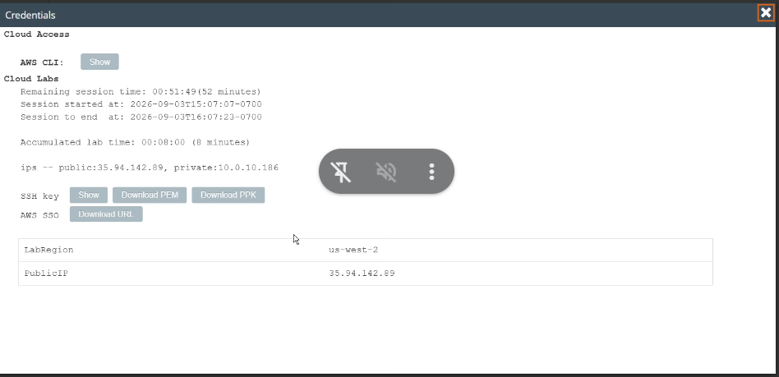
5-Arquivo PEM, baixar Clicar dowlond.
Copiar a região e ip publico (copiar) e colocar no bloco notas
Fechar
Iniciar tecla windons digitar powershell
Executar como administrador
Clicar sim
- Is
- Dir lab
- Cd espaço dowlond
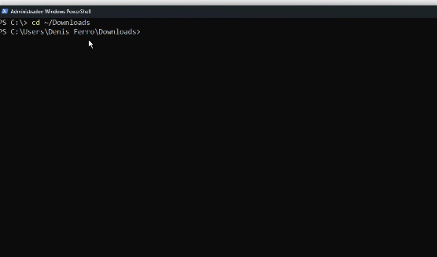
Ls
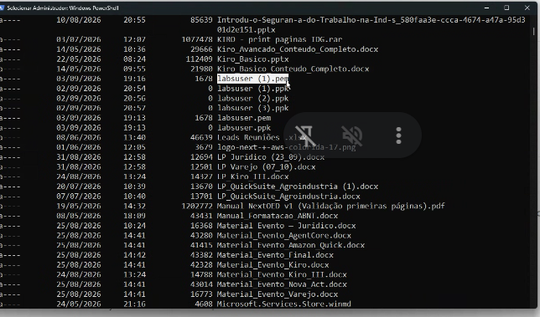
Ssh -v
Ls * .pen

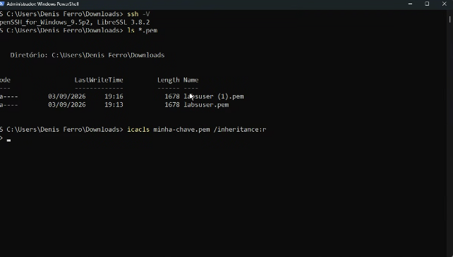
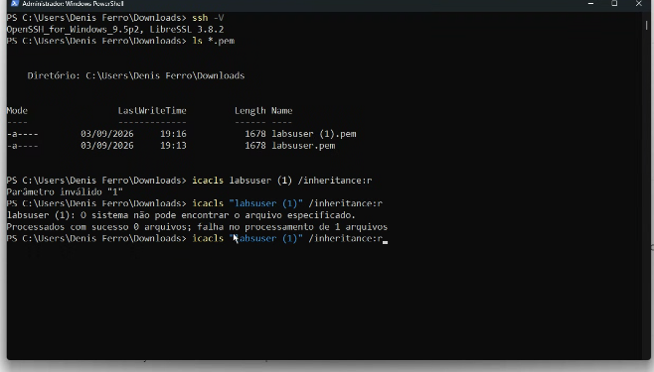
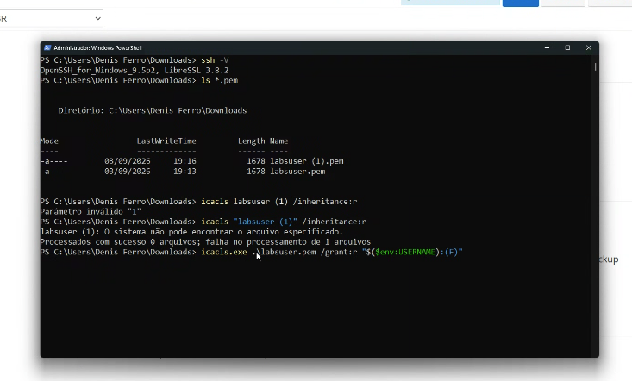
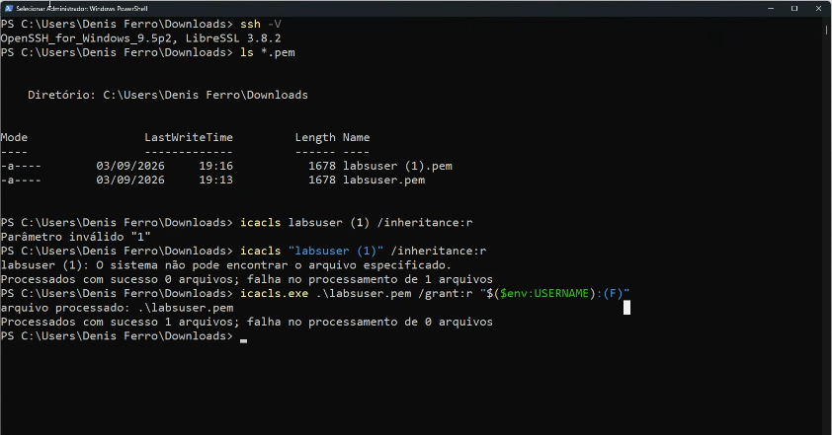
Ssh

1
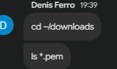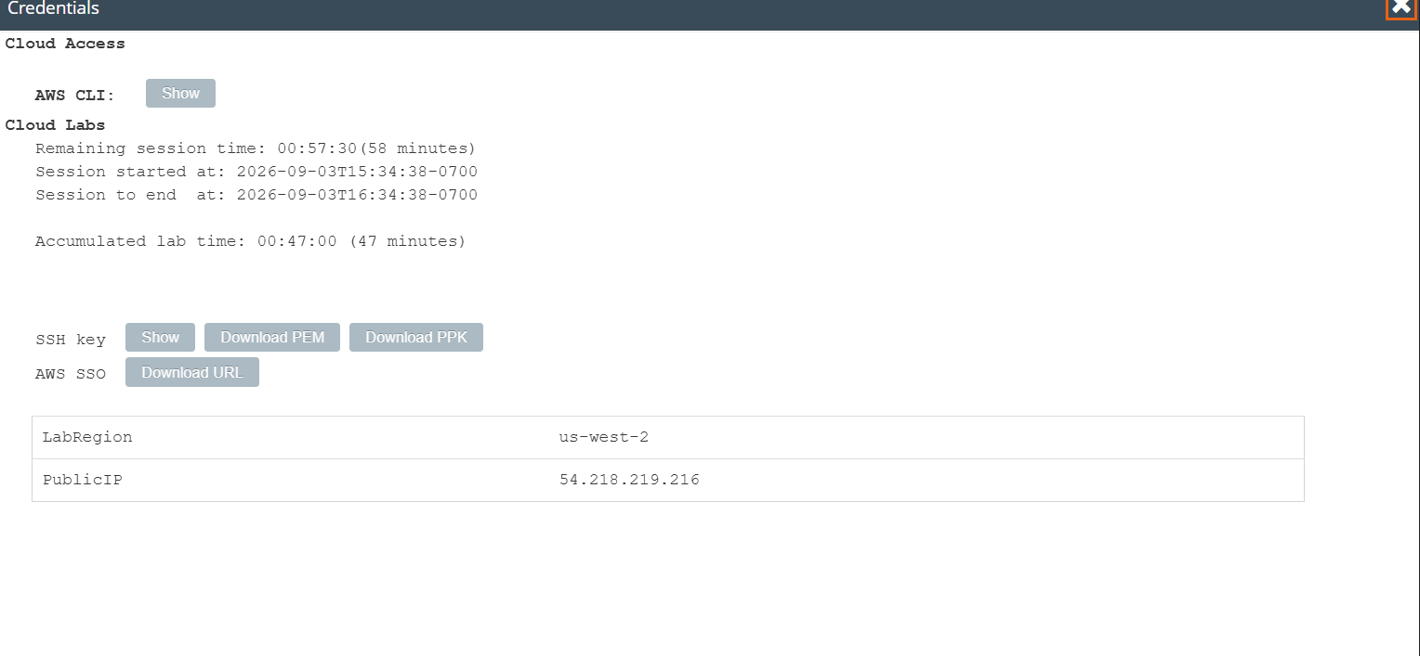


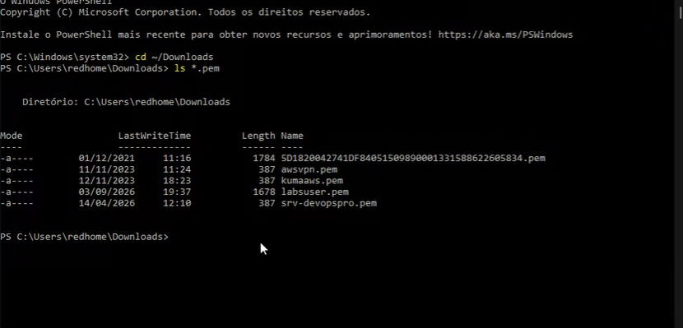
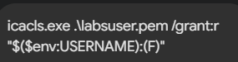
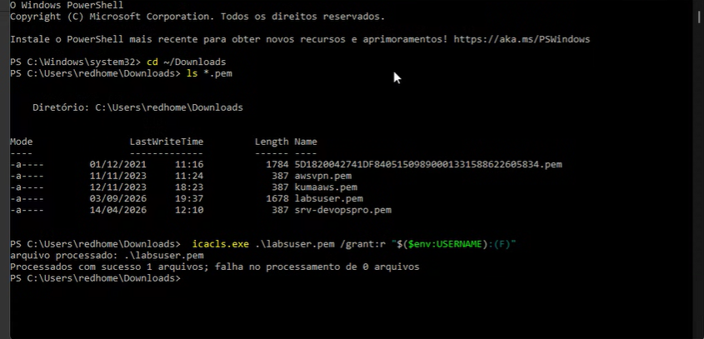

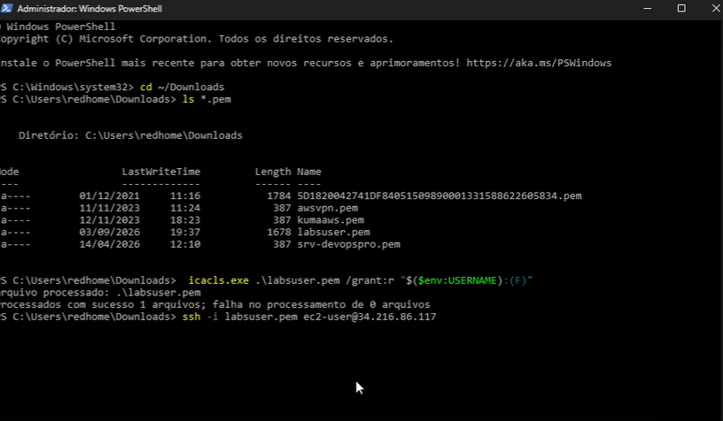

Yes

ssh -i "labsuser.pem" ec2-user@ 54.218.219.216

começar
PS C:\Users\Sampaio\Downloads> ssh -i "labsuser.pem" ec2-user@35.167.97.227 Bad permissions. Try removing permissions for user: SAMPAIO\\ (S-1-5-21-1955430964-1806795873-409146636) on file C:/Users/Sampaio/Downloads/labsuser.pem. @@@@@@@@@@@@@@@@@@@@@@@@@@@@@@@@@@@@@@@@@@@@@@@@@@@@@@@@@@@ @ WARNING: UNPROTECTED PRIVATE KEY FILE! @ @@@@@@@@@@@@@@@@@@@@@@@@@@@@@@@@@@@@@@@@@@@@@@@@@@@@@@@@@@@ Permissions for 'labsuser.pem' are too open. It is required that your private key files are NOT accessible by others. This private key will be ignored. Load key "labsuser.pem": bad permissions ec2-user@35.167.97.227: Permission denied (publickey,gssapi-keyex,gssapi-with-mic).
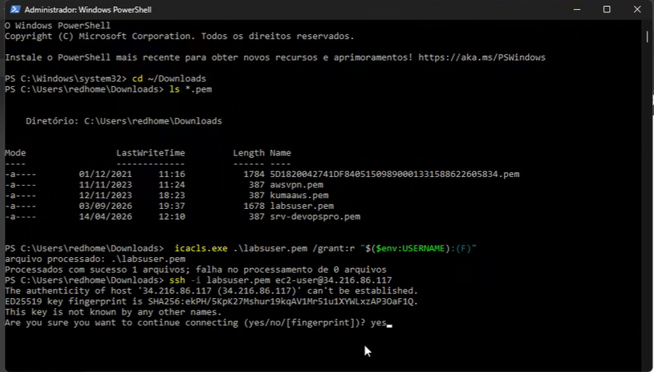
icacls.exe .\labsuser.pem /grant:r "$($env:USERNAME):(F)"
Denis
cd ~/downloads(enter)
ssh -i "labsuser.pem" ec2-user@IP
ls *.pem

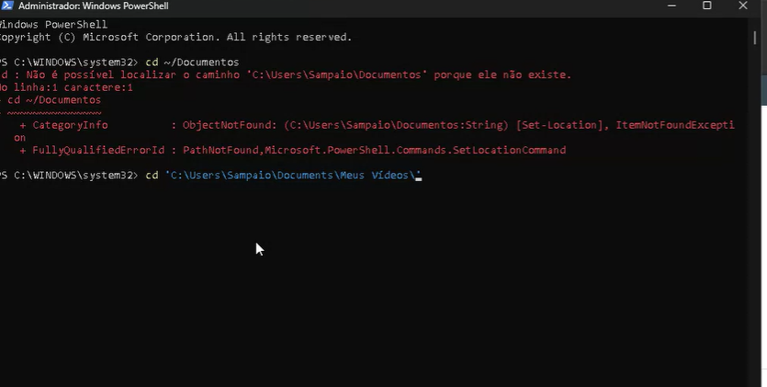
ls *.pem
icacls.exe .\labsuser.pem /grant:r "$($env:USERNAME):(F)"
ssh -i "labuser.pem" ec2-user@x.x.x.x

1°

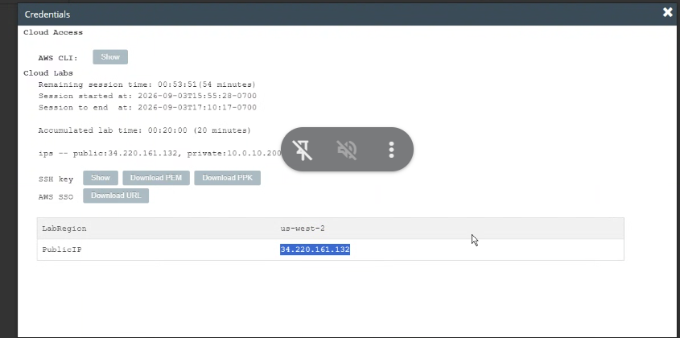

Abrir o POWER SHELL
Abrir como administrador

Copiar ip:
1°-cd ~/Downlads
2° - icacls.exe .\labsuser.pem /grant:r "$($env:USERNAME):(F)"
3° ls*.pem
3° - ssh -i "labsuser.pem" ec2-user@x.x.x.x
Yes.

227-
226-LX-KC - Uma introdução ao Linux
228-LX-KC - Linha de comando do Linux

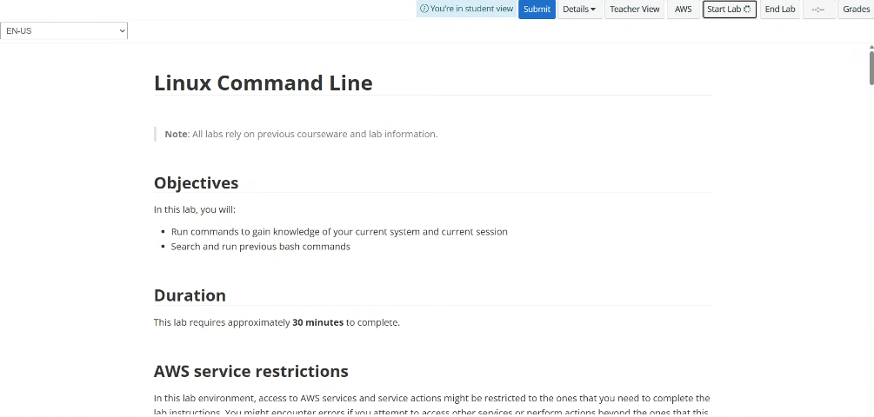

Show- IPE
CHAve PEM
1° cd ~/Downloads - Localizar diretório downloads, onde foi salva a chave.pem
Para chegar no diretório
2° ls *.pem - verificar se o arquivo .pem esta no diretório atual
3° icacls.exe .\labsuser.pem /grant:r "$($env:USERNAME):(F)" - Alterar permissão do arquivo .pem para permitir o acesso SSH
4° ssh -i "labsuser.pem" ec2-user@35.162.21.244
- Realizar acesso SSH
5° yes

P@ssword1234!
35.162.21.244

Laboratorio:
21- mostrar atalho de forma automática + tab= vai completar o comando de forma atuomatica.
- Hostname – s- IP local ( particular) dentro da minha rede- ip local

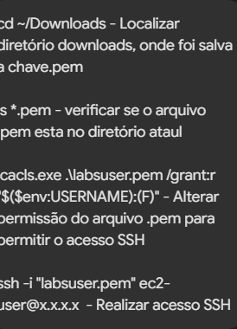

cd ~/Downloads - Localizar diretório downloads, onde foi salva a chave.pem ls *.pem - verificar se o arquivo .pem esta no diretório ataul icacls.exe .\labsuser.pem /grant:r "$($env:USERNAME):(F)" - Alterar permissão do arquivo .pem para permitir o acesso SSH ssh -i "labsuser.pem" ec2-user@x.x.x.x - Realizar acesso SSH

certificação de inglês

https://www.efset.org/pt/english-certificate/

226-LX-KC - Uma introdução ao Linux
228-LX-KC - Linha de comando do Linux
229- LX-KC-
Certificação gratuita de ingles:
https://www.efset.org/pt/english-certificate/
https://www.efset.org/pt/english-certificate/

https://somosmover.org/oportunidades/mover-idiomas-setembro-2026/

vaga:
Xerlock, é uma gov tech

